
СОВЕРШЕННО НОВЫЙ ФОРМАТ
ГРЕЧЕСКИЙ РАЗГОВОРНЫЙ КЛУБ –
ΜΟΝΟ ΕΛΛΗΝΙΚΑ»
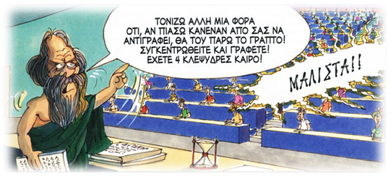
Дорогие друзья! Москва, 02 апреля 2017г.
С неизменным успехом прошла в четверг 30 марта 2017г. шестнадцатая (16) встреча нашего - Разговорного клуба «Общаться по-гречески-только по-гречески» - «ΕΠΙΚΟΙΝΩΝΟΥΜΕ ΕΛΛΗΝΙΚΑ – ΜΟΝΟ ΕΛΛΗΝΙΚΑ» при Греческом Культурном Центре-ГКЦ.
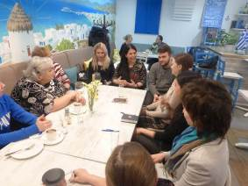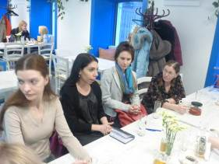
В знакомой и привычной теперь уже всем атмосфере искренней радости, непринужденных улыбок, на фоне греческой музыки, ярких, живых красок и живописных греческих пейзажей, изрисованных на стенах греческого ресторана «Порто Миконос» [ул. Сущевская, 27, стр. 2 (ст. метро Новослободская/Менделеевская] наши старожилы и наши новые друзья имели возможность в неформальной обстановке погрузиться в атмосферу живого общения на греческом языке, обсудить различные темы, связанные с современной жизнью греческого мира, с его историей, его культурой и традициями, балуя при этом себя чашкой греческого кофе, греческими закусками и лакомствами в теплой, непринужденной компании единомышленников и носителей языка-модераторов, которые руководят процессом беседы.
Целями создания клуба являются поддержание и совершенствование разговорного навыка у учащихся, помощь в преодолении языкового барьера, расширение знаний, кругозора о греческой культуре, приятное общение на греческом зыке!!!
Темой обсуждения шестнадцатой встречи стала «Образование в Греции. Отличительные черты системы образования в Греции и России».
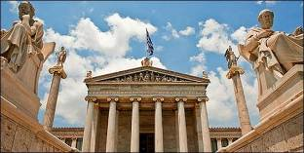
Модератором выступили владелица кафе «Порто Миконос» -Элени Яннулату, музыкант, студент Московской Государственной Консерватории им. П.И. Чайковского Орфеас Андроникос, специальным гостем стала студентка филологического факультета Университета им. Каподистрия в Афинах- Ася Гаспарова, которая поведала нам все тонкости поступления в греческие Университеты и рассказала об условиях, предоставляемых иностранным студентам в Греции.
Пользуясь случаем, выражаем глубокую благодарность радушным хозяевам «Порто Миконос» Елене Яннулату и Яннису Космидису за любезное гостеприимство и угощение замечательными сладостями и желаем им большого профессионального успеха и личного, семейного счастья. Пространство «Порто Миконос» вдохновляет нас…

Наша следующая встреча состоится 13 апреля 2017г. в 18:45.
Тема сессии «Пасха и традиции в разных регионах Греции» .
Об изменениях, заданиях, конкурсах Разговорного клуб узнавайте на нашей страничке в соц. сетях - https://www.facebook.com/Греческий-Разговорный-Клуб-μόνο-Ελληνικά-991010794322440/
Желающих принять участие на следующей сессии просим связаться с координатором клуба Светланой Мартыновой по электронной почте monogreek@gmail.com, hcc@mail.ru для получения дальнейшей информации. Наша страничка на фэйсбуке:
https://www.facebook.com/Греческий-Разговорный-Клуб-μόνο-Ελληνικά-991010794322440/
Просим обратить внимание, что для участия во встрече обязательна предварительная запись, в связи с ограничением по количеству участников.

Ждем Вас!

Фотографии Вы можете посмотреть по ссылке: https://yadi.sk/d/jFrjoQbK3GacCx

С уважением
Теодора Янници,
директор Греческого Культурного Центра

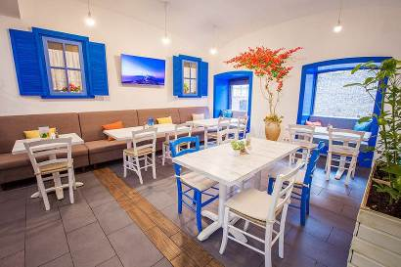

ΕΛΛΗΝΙΚΗ ΛΕΣΧΗ ΔΙΑΛΟΓΟΥ ΚΑΙ ΕΠΙΚΟΙΝΩΝΙΑΣ
«ΜΟΝΟ ΕΛΛΗΝΙΚΑ»

Μόσχα, 02 Απριλίου 2017
Αγαπητοί φίλοι,

Με την ίδια αμείωτη επιτυχία συνεχίστηκε και αυτή την Πέμπτη 30 Μαρτίου 2017 στις φιλόξενες εγκαταστάσεις του ελληνικού εστιατορίου «Πόρτο Μύκονος», σε φιλική και αβίαστη ατμόσφαιρα, με ελληνικούς ήχους, μεστά χρώματα και γραφικά ελληνικά τοπία ως μουσικό-εικαστική υπόκρουση, η δέκατη έκτη συνεδρία της Ελληνικής Λέσχης Διαλόγου και Επικοινωνίας «Επικοινωνούμε Ελληνικά-Μόνο Ελληνικά», που εντάσσεται στο πλαίσιο της ευρύτερης παιδαγωγικής-πολιτισμολογικής δράσης μας, προϋποθέτει συναντήσεις, σε τακτική βάση, όπου σε άμεση, αβίαστη και φιλική ατμόσφαιρα οι συμμετέχοντες συζητούν διάφορα θέματα ενδιαφέροντός τους, τα οποία έχουν νωρίτερα επιλέξει και ορίσει. Τη συζήτηση συντονίζουν καθηγητές, φορείς της νεοελληνικής γλώσσας.
Στо πλαίσιо αυτών των συναντήσεων οι μαθητές της ελληνικής γλώσσας έχουν την ευκαιρία να συζητήσουν σε φιλική ατμόσφαιρα διάφορα θέματα που αφορούν το σύγχρονο βίо στην Ελλάδα και την Κύπρο, τον πολιτισμό και τις παραδόσεις του ελληνικού κόσμου, αλλά και να περάσουν μερικές ευχάριστες βραδιές, απολαμβάνοντας τσάι, καφέ και ελληνικά γλυκά με την παρέα παλαιών και καινούριων φίλων, Ελλήνων και Φιλελλήνων. Στόχο των συναντήσεων αποτελεί η ανάπτυξη των γλωσσικών δεξιοτήτων των μαθητών, κυρίως του προφορικού τους λόγου, η διευκόλυνση της προφορικής επικοινωνίας, αλλά και η εμβάθυνση γνώσεων για τον ελληνικό πολιτισμό.
Το θέμα της δέκατης έκτης συνάντησης της Λέσχης, κατόπιν πρότασης των συμμετεχόντων στην προηγούμενη συνεδρία, διατυπώθηκε ως εξής:
«Η Παιδεία στην Ελλάδα. Διαφοροποιήσεις στο εκπαιδευτικό σύστημα της Ελλάδας και της Ρωσίας.»
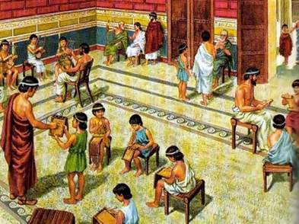
Συντονιστές της συνεδρίας αυτή τη φορά η ιδιοκτήτρια του εστιατορίου και καλή φίλη Ελένη Γιαννουλάτου, ο φοιτητής του Ωδείου Μόσχας «Π.Ι. Τσαϊκόφσκι» Ορφέας Ανδρόνικος και η ειδικά καλεσμένη φοιτήτρια του Πανεπιστημίου Αθηνών Άσια Γκασπάροβα, η οποία μάς ενημέρωσε για τους όρους και προϋποθέσεις εισαγωγής ξένων φοιτητών στα ΑΕΙ της Ελλάδας.
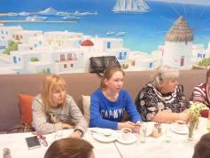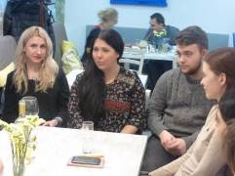
Εξαιρετικοί οικοδεσπότες η Ελένη Γιαννουλάτου και ο Γιάννης Κοσμίδης, ιδοκτήτες του «Πόρτο Μύκονος», τους οποίους ευχαριστούμε ιδιαίτερα για την ευγενική φιλοξενία και το νοστιμότατο κέρασμα ανατολίτικων γλυκών. Τους ευχόμαστε κάθε επιτυχία στην επαγγελματική τους σταδιοδρομία και οικογενειακή ευτυχία. Ο χώρος πραγματικά μάς εμπνέει...
Κανονίσαμε να ανανεώσουμε την επόμενη συνάντησή μας για την Πέμπτη 13 Απριλίου 2017, ώρα 18.45, με θέμα: «Το Πάσχα και οι πασχαλινές παραδόσεις σε διάφορες περιοχές της Ελλάδας».
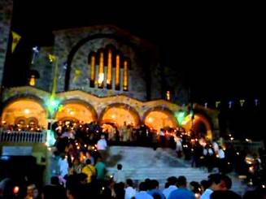
Αναλυτικότερη ενημέρωση, θερμή παράκληση να αντλείτε στο εδάφιο διακοινωνικής δικτύωσης της Λέσχης ΔΙΑΛΟΓΟΥ ΚΑΙ ΕΠΙΚΟΙΝΩΝΙΑΣ «ΜΟΝΟ ΕΛΛΗΝΙΚΑ» https://www.facebook.com/Греческий-Разговорный-Клуб-μόνο-Ελληνικά-991010794322440/
Για περισσότερες πληροφορίες και για να δηλώσετε συμμετοχή δύνασθε να απευθύνεστε στην ηλεκτρονική διεύθυνση monogreek@gmail.com (αρμόδια η σπουδάστρια του Κέντρου Ελληνικού Πολιτισμού κα Σβετλάνα Μαρτίνοβα).
Απαραίτητη προϋπόθεση για τη συμμετοχή είναι η υποβολή δήλωσης συμμετοχής, λόγω του περιορισμένου αριθμού θέσεων.
Επισυνάπτονται φωτογραφίες και υλικό-https://yadi.sk/d/jFrjoQbK3GacCx
Σας περιμένουμε!
Με εκτίμηση
Δώρα Γιαννίτση,
δ/ντρια Κέντρου Ελληνικού Πολιτισμού-Κ.Ε.Π.

